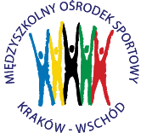
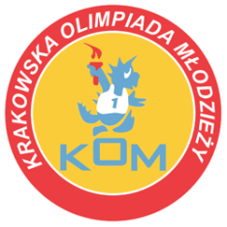
MIĘDZYSZKOLNY OŚRODEK SPORTOWY KRAKÓW-WSCHÓD

Adres: Centrum Rozwoju Com Com Zone
ul. Ptaszyckiego 6 – P 09, 31 – 979 Kraków
tel/fax: 693 507 504, email: biuro@kom.krakow.pl
www.kom.krakow.pl

Kraków, 13.12.2022r.

SPRAWOZDANIE
IGRZYSKA DZIECI W BADMINTONIE DRUŻYNOWYM – DZIEWCZĘTA.

Termin: 12.12.2022r.
Miejsce: hala Com Com Zone, ul. Ptaszyckiego 6.
Ilość szkół: 6
Ilość uczestników: 18

Grupa A Grupa B
KSP Molla - SP 18 0:2 SP 85 - SP 47 0:2
SSP 5 - SP 18 2:0 SP 47 - KSP Jadwiga 1:2
KSP Molla – SSP 5 1:2 SP 85 - KSP Jadwiga 0:2

PLAY OFF:

SP 47 - SSP 5 2:0
KSP Jadwiga – KSP Molla 2:1

Mecze o miejsca:
I-II – SP 47 – KSP Jadwiga 2:1
III-IV – SSP 5 – KSP Jadwiga 2:0
V-VI – SP 18 – SP 85 1:2
Tabela końcowa - klasyfikacja do współzawodnictwa – dziewczęta

Miejsce | Szkoła | Punkty do współzawodnictwa
1. | Szkoła Podstawowa nr 47 | 12
2. | KSP Jadwiga | 10
3. | Społeczna Szkoła Podstawowa nr 5 | 9
4. | KSP im. J.B.Molli | 8
5 | Szkoła Podstawowa nr 85 | 7
6 | Szkoła Podstawowa nr 18 | 6

